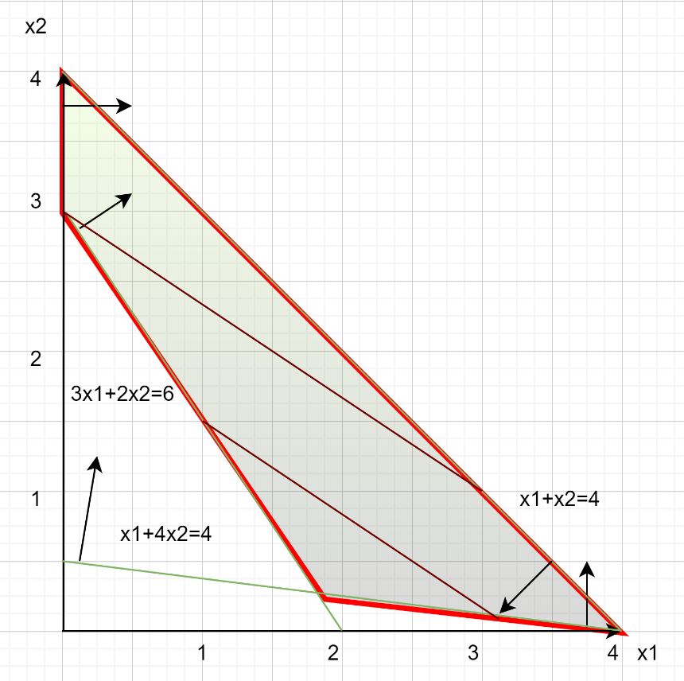

1) Построим координатные оси. Так как по условию х1 и х2 неотрицательны, и их сумма не превышает 4, максимальное значение, которое могут принять х1 и х2 равно 4. Полуплоскости направлены вверх от оси ОХ1 и вправо от оси ОХ2.

2) Строим прямые:

* х1+х2=4 => х2=4-х1, полуплоскость находится снизу от прямой.
* х1+4х2=4 => х2=1-0.25х1, полуплоскость находится сверху от прямой
* 3х1+2х2=6 => х2=3-1.5х1, полуплоскость находится сверху от прямой

3) Таким образом, область допустимых значений ограничена четырёхугольником, вершины которого находятся в точках (0,3)[Z=9], (0,4)[Z=12], (4,0)[Z=8], |х2=1-0.25х1=3-1.5х1 => х1=2/1.25=1.6 => х2=0.6|(1.6, 0.6)[Z=5]

4) Искомая прямая задаётся уравнением х2=(Z-2х1)/3, или, при Z=0, х2=2х1/3

5) Возьмём две дополнительные прямые, параллельные искомой. Первая проходит через точку (0,3), вторая – (1,1.5).

Z1=2\*0+3\*3=9 = |х2=3-2х/3=4-х1 => х1/3=1 => х1=3|=2\*3+3\*1

Z2=2\*1+1.5\*3=6.5

Возрастание Z происходит снизу вверх, значит, максимальное значение будет достигаться в точке (0,4), а минимальное – в точке (1.6,0.6)